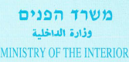  内政部 |  | 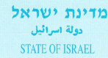  以色列
 | 出生证明

姓： | 维连斯基(וילנסקי/Wilenski) | 名： | 艾莱(אילאי/Ilay)
父亲名： | 阿卡迪(ארקדי/Arkadi) | 外公姓： | 伊齐尔(איצ'ר/Itcher)
母亲名： | 利塔尔(ליטל/Lital)
性别： | 男 | 身份证件号： | 2 2198328 1
民族： | 犹太 | 宗教信仰： | 犹太
出生地： | 耶路撒冷 | 出生医院： | 哈达萨医院艾因克瑞姆院区
出生日期（犹太历）： | 5774年亚达月26日 | 出生日期（公历）： | 2014年3月28日

本人谨证明该新生儿已完成入簿登记
该出生证明符合《人口登记法》5725 – 1965第30条例
于耶路撒冷人口和移民局
于犹太历5774年尼散月29日 | 公历2014年4月29日签发

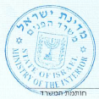 | 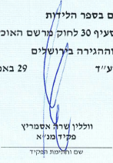  人口和移民局官员  玮琳·莎拉·阿什美利兹(ווללין שרה שסמריץ/Wellin Sarah Asmritz)
盖章 | 签名

致：
艾莱·维连斯基(אילאי וילנסקי/Itcher Wilenski)
耶路撒冷艾尔卡奇·摩尔迪卡大街43号(43 Mordekhai Elkakhi Street) 4室
邮编：9380743

内政部 |  |  |  | 以色列
 |  | 出生证明
姓： | 维连斯基(וילנסקי/Wilenski) |  | 名： |  | 亚赫里(יהלי/Yahli)
父亲名： | 阿卡迪(ארקדי/Arkadi) |  | 外公姓： |  | 伊齐尔(איצ'ר/Itcher)
母亲名： | 利塔尔(ליטל/Lital)
性别： | 男 |  | 身份证件号： |  | 2 2489323 0
民族： | 犹太 |  | 宗教信仰： |  | 犹太
出生地： | 耶路撒冷 |  | 出生医院： |  | 哈达萨医院艾因克瑞姆院区
出生日期（犹太历）： | 5776年西弯月26日 |  | 出生日期（公历）： |  | 2016年7月2日

本人谨证明该新生儿已完成入簿登记
该出生证明符合《人口登记法》5725 – 1965第30条例
于耶路撒冷人口和移民局
于犹太历5776年搭模斯月15日 | 公历2016年7月21日签发

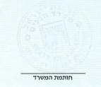 | 部门总管  克里米·休夏娜(קלימי שושנה/Klimi Shoshana)  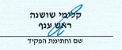
盖章 | 签名

致：
阿卡迪·维连斯基(ארקדי וילנסקי/Arkadi Wilenski)
耶路撒冷摩西·达扬大街68号(68 Sderot Moshe Dayan) 6室
邮编：9757032

内政部 |  |  |  | 以色列
 |  | 出生证明
姓： | 维连斯基(וילנסקי/Wilenski) |  | 名： |  | 阿贝尔(ארבל/Arbel)
父亲名： | 阿卡迪(ארקדי/Arkadi) |  | 外公姓： |  | 伊齐尔(איצ'ר/Itcher)
母亲名： | 利塔尔(ליטל/Lital)
性别： | 女 |  | 身份证件号： |  | 2 2634674 0
出生地： | 耶路撒冷 |  | 出生医院： |  | 圣约瑟夫医院
出生日期（犹太历）： | 5780年基斯流月5日 |  | 出生日期（公历）： |  | 2019年12月3日
民族： | 犹太 |  | 宗教信仰： |  | 犹太

谨证明该新生儿信息已录入2019年的出生记录
该出生证明符合《人口登记法》5725 – 1965第30条例
于萨巴村人口和移民局
于犹太历5780年基斯流月25日 | 公历2019年12月23日签发
该证明由人口登记处电子系统出具

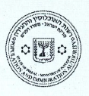

致：
利塔尔·维连斯基(ליטל וילנסקי/Lital Wilenski)
耶路撒冷摩西·达扬大街68号(68 Sderot Moshe Dayan) 6室
邮编：9757032

